ГЕНЕТИЧЕСКАЯ СХЕМА НАСЛЕДОВАНИЯ И ПЕРЕРАСПРЕДЕЛЕНИЯ ЗОЛОТА
Анабарский щит | раннерифейские углеродисто-терригенные комплексы | рабочая геолого-генетическая гипотеза
Идея модели. Древние кварцевые жилы, интрузивно-метасоматические комплексы и минерализованные разломные зоны могли сформировать первичные резервуары Au; их разрушение и повторная флюидная переработка обеспечивали поступление золота в более молодые осадочные и жильные образования.
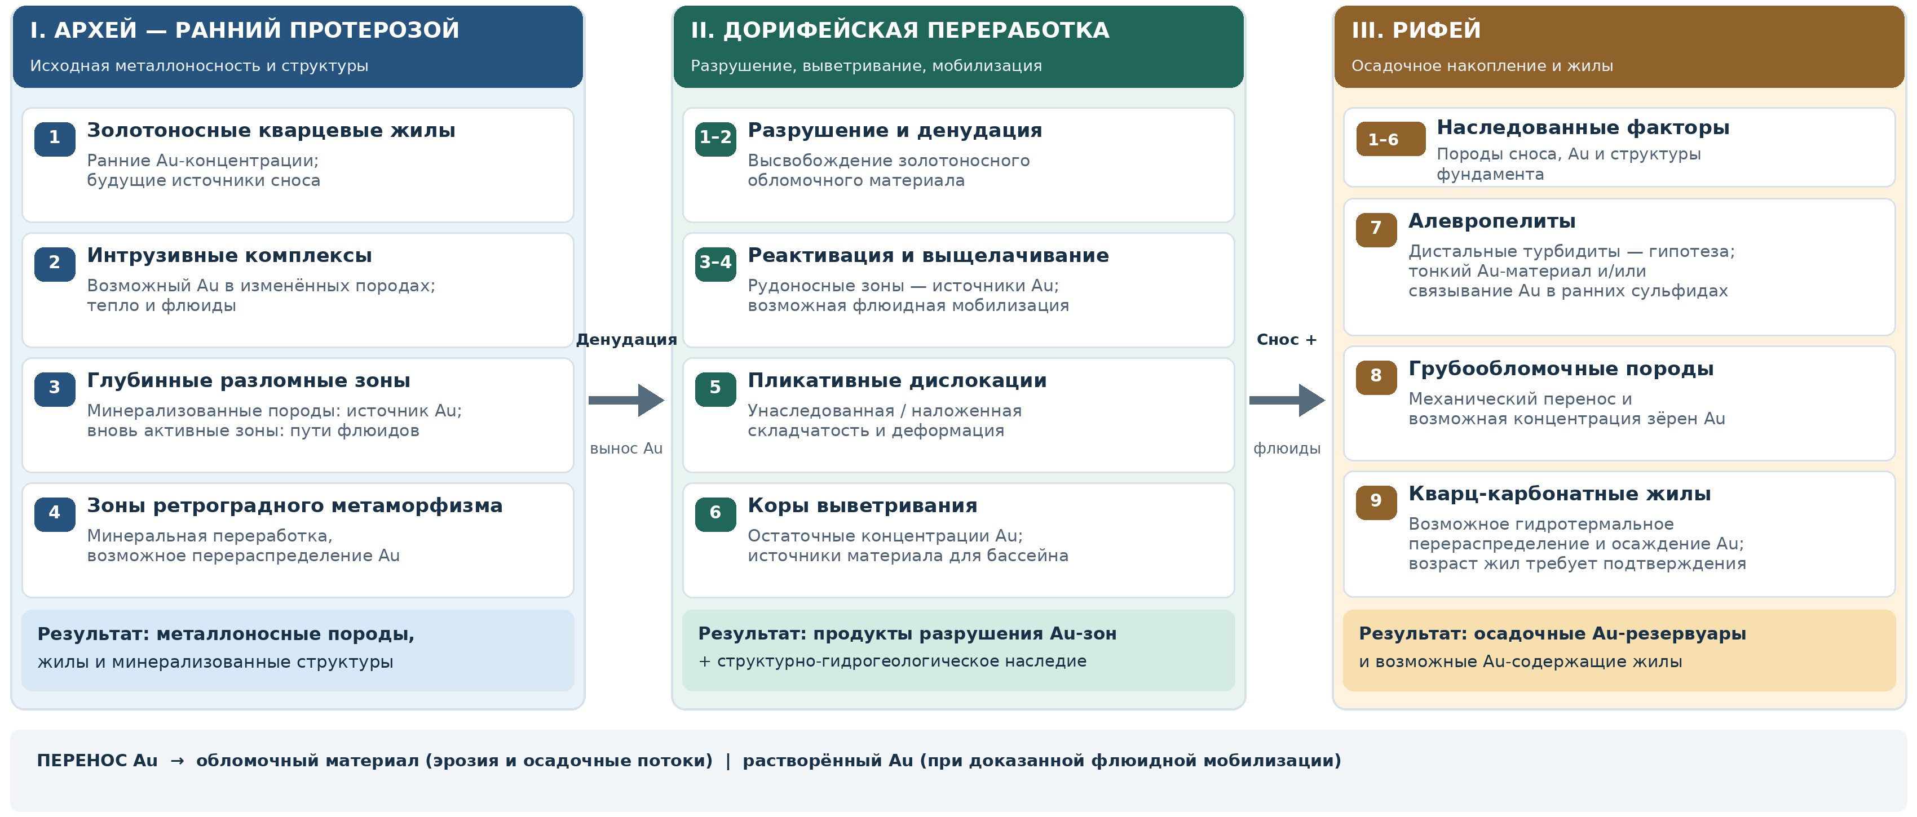
ГЕОЛОГИЧЕСКИЙ СМЫСЛ В архее–раннем протерозое формируются возможные источники Au (1–4). При дорифейской денудации они разрушаются, золото высвобождается; наследуются структуры, развиваются дислокации и коры выветривания (5–6). В рифее Au может накапливаться в алевропелитах (7) и грубообломочных осадках (8), а также переноситься флюидами и концентрироваться в жильных образованиях (9). | КЛЮЧЕВЫЕ ОГОВОРКИ Минерализованная зона глубинного разлома (3) может быть источником Au, каналом переноса и местом его концентрации. Разрушение породы не тождественно химическому выщелачиванию Au. Дистально-турбидитный генезис алевропелитов (7), рифейский возраст жильной минерализации (9) и связь осадочных резервуаров с золото-кварцевым оруденением требуют самостоятельного подтверждения.

